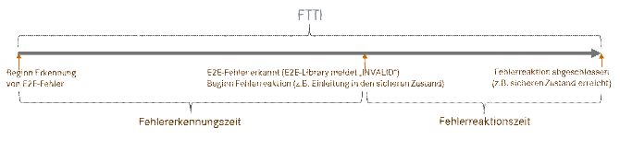
Bild: Fehlererkennungszeit, Fehlerreaktionszeit und Fehlertoleranzintervall

